PELERINAJ IN GRECIA HRAMUL SFANTULUI NECTARIE TAUMATURGUL

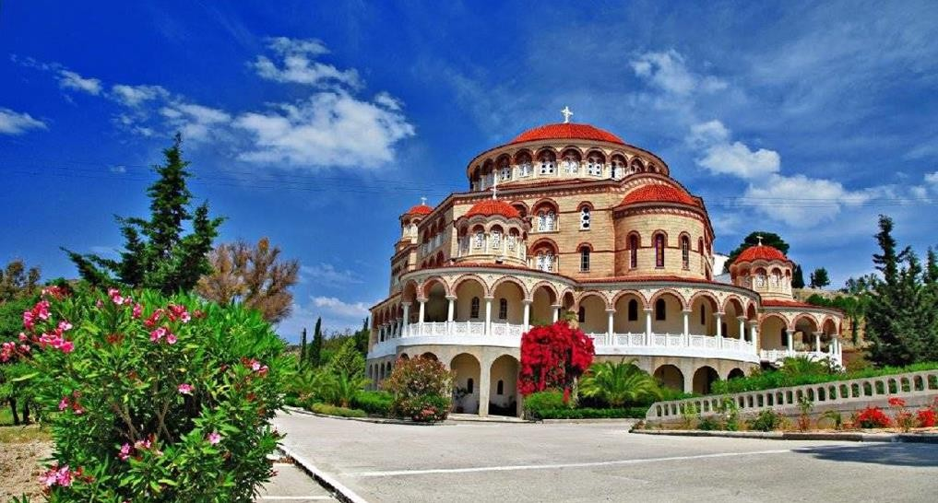**Cu vizite la Meteore, Manastirea Kato Xenia, Sf. Ioan Rusu in Evia**

|  |  |  |
| --- | --- | --- |
| **PERIOADA** | **NR. NOPTI** | **TARIF** |
| **05 - 11.11.2025** | **7 zile/ 6 nopti** | **595 EURO** |

*Este un pelerinaj in care vom vizita numeroase locuri sfinte si ne vom inchina la moastele unor mari sfinti facatori de minuni, precum Sfantul Cuvios Paisie Agioritul, Sfantul Dyonisie, Sfanta Ecaterina, Sfantului Efrem cel Nou, Sfantul Ioan Rusul, Sfantul Dimitrie Izvoratorul de Mir. Se merge si la Manastirea cu moastele celor 179 de Sfinti ucisi in Noaptea de Inviere.*

*<< Iubirea este legatura societatii si infratirea intregii omeniri. Este baza fericirii si a bunastarii oamenilor si temelia tuturor virtutilor. Este scara care il ridica pe om la desavarsire si-l arata cu adevarat chip si asemanare a lui Dumnezeu. >>*

*Sfantul Ierarh Nectarie din Eghina (1846 – 1920)*

# TARIFUL INCLUDE:

↑ 6 nopti cazare in hoteluri de 3* in Salonic, Kalambaka, Atena ,Evia si Paralia Katerini

↑ Regim de masa: **Demipensiune**

↑ Transport cu autocar climatizat clasificat pentru curse internationale

↑ Insotitor din partea agentiei

# TARIFUL NU INCLUDE:

↑ traversarile cu feribotul – **aprox. 35 euro/persoana**

↑ cina festiva si seara greceasca in Paralia Katerini – aprox**. 35 euro/ persoana**

↑ intrarea la Complexul monastic Meteora – **3 euro/ manastire**

↑ asigurare medicala optionala: **aprox. 40 lei**

* Excursie optionala Patras-Atena -**35 euro/persoana**
* Taxa de mediu Grecia**- 14 euro/ sejur /persoana** in camera single; **10 euro/sejur /persoana** in camera dubla

# CAZARE:

**Hotel Rotonda 3*/similar – Salonic – 1 noapte Hotel Rex 3*/similar – Kalambaka – 1 noapte**

**Hotel London Hotel 3*/ similar – Atena – 2 nopti 3\***

**Hotel Rania Insula Evia 3*/similar – 1 noapte**

**Hotel Zefyros 3*/ similar - Paralia Katerini – 1 noapte**

# PROGRAM:

*Sfantul Nectarie este unul dintre cei mai noi sfinti canonizati de Biserica Greciei in acest secol. Intre anii 1904 -1907, el a construit o frumoasa manastire de calugarite in insula Eghina. Traind ca un inger in trup si iubind neincetata rugaciune, tacerea, smerenia, postul si milostenia, Sfantul Nectarie revarsa in jurul lui pacea si bucuria, cu care mangaia si odihnea pe toti care veneau la chilia lui. Sfantul Nectarie a murit in 1920, iar in septembrie 1953, sfintele sale moaste au fost scoase din mormant si asezate in biserica manastirii din Eghina, pentru cinstire si binecuvantare.*

## ZIUA I – 5.11 - MIERCURI: Bucuresti - Giurgiu - Ruse - Sofia - Kulata - Promahonas - Salonic (685 km)

Intalnire la ora 5.30 la Academia Militara, plecare la ora 6:00, pe traseul Bucuresti - Giurgiu – Ruse – Sofia – Salonic. Sosire in Salonic si tur de oras: Agora Romans, Arcul lui Galerius, Rotonda, Bulevardul Egnatia, Turnul Alb, Piata Aristotel, statuia ecvestra Alexandru cel Mare, Biserica Sfantul Dumitru cu vizite, opriri, cumparaturi. Cazare in Salonic, Hotel Rotonda 3*/similar.

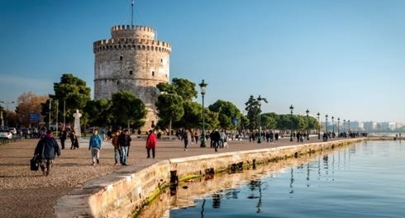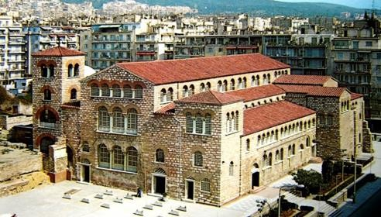

##  ZIUA II – 6.11 - MARTI: Salonic – Meteora - Kalambaka (265 km)

Mic dejun la hotel in Salonic. Ne indreptam spre Manastirile Meteora, al doilea centru monahal ortodox, dupa Muntele Athos. Chiar inainte de a ajunge, oprim **la Manastirea Sf. Dionisie din Olimp**. Intemeiata in anul 1542, manastirea Sfantul Dionisie este asezata la o altitudine de peste 900 de metri, in Satul Palaos Panteleimonas, pe Muntele Olimp. Manastirea este de o rara frumusete, fiind construita ca o fortareata, din piatra si lemn. Manastirea noua are si un muzeu, care adaposteste racle ce contin parti din moastele a peste trei sute de sfinti, icoane vechi, precum si alte obiecte rare si de o valoare inestimabila.

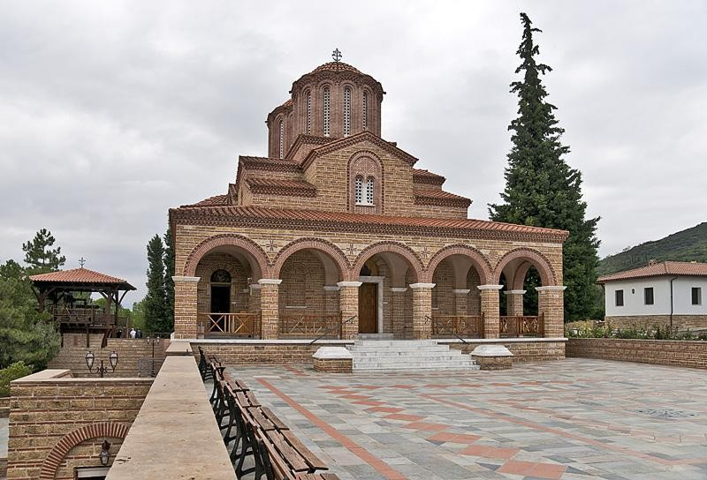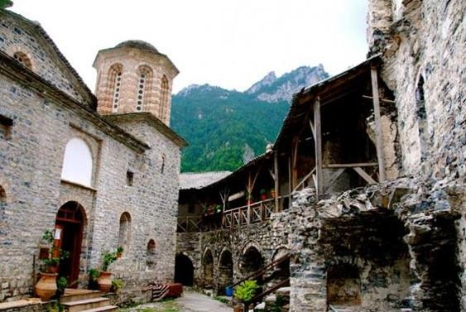

Ajungem la **Meteore.** Exista un loc in care forta naturii a modelat muntii facandu-i sa arate aidoma unor stalpi ce sustin insusi cerul. Exista un loc pe care oamenii l-au intarit prin credinta si puterea lor launtrica. Un loc in care Dumnezeu le-a zambit oamenilor, oferindu-le adapost acolo unde nimeni nu se astepta... Meteora... lacasul ingerilor.

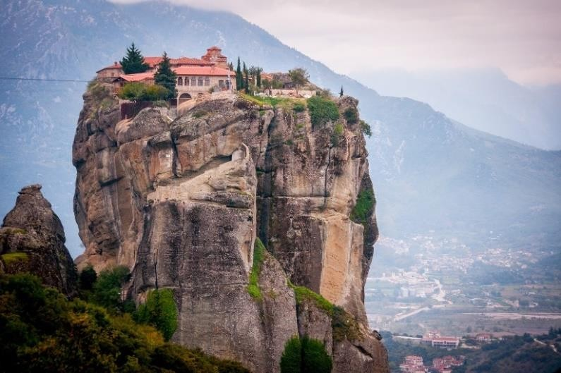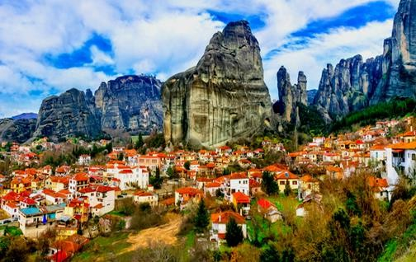

Incepem prin a vizita un atelier de icoane bizantine, iar apoi vom intra la Marea Meteora si, optional, alte manastiri. Cazare in Kalambaka, Hotel Rex 3*/similar.

**Kalambaka** este un micut oras pitoresc aflat la poalele Meteorelor. Cel mai interesant aspect al orasului este fundalul fascinant al stancilor abrupte ale Meteorei care incadreaza partea de nord a orizontului. Cu o strada principala generoasa pe care se afla majoritatea hotelurilor, teraselor, restaurantelor si magazinelor, oraselul asteapta sa va impresioneze. Continuam cu vizitarea complexului Monahal de la Meteora, inclus in Patrimoniul UNESCO si unul din cele mai cunoscute centre monahale ale Rasaritului crestin. O adevarata padure de piatra ce izbucneste in mijlocul campiei plaseaza ansamblul monastic intr-un peisaj de o maretie tulburatoare.

**Cazare la hotel Rex 3* Kalambaka sau similar.**

##  ZIUA III – 7.11 - JOI Kalambaka – Patras-Atena (aprox 530 km)- excursie optionala 35 euro/persoana

Mic dejun. Plecare din Kalambaka spre Atena, cu oprire în orașul Patras, un important centru spiritual al Greciei, legat de viața și martiriul Sfântului Apostol Andrei, ocrotitorul orașului.

Vom vizita complexul celor două catedrale dedicate Sfântului Andrei, aflate în zona de coastă a orașului. Cele două biserici – una veche și una nouă – sunt unite azi într-un ansamblu arhitectural impresionant și se ridică aproape de locul în care apostolul a suferit martiriul.

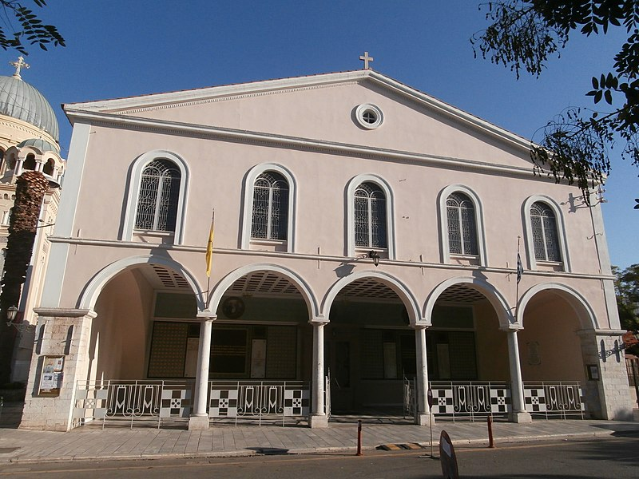**Vechea catedrală a Sfântului Andrei**, construită în 1836 pe ruinele unui lăcaș mai vechi (care, la rândul său, fusese ridicat pe locul unui templu antic închinat zeiței Demetra), este realizată în stil bazilical cu trei nave. A fost proiectată de cunoscutul arhitect Lysandros Kaftanzoglou și inaugurată în anul 1843. În interior se păstrează fresce și icoane valoroase, iar în partea sudică se află mormântul Sfântului Andrei, placat cu marmură. Alături, într-o grotă subterană boltită, se găsește fântâna Sfântului Andrei, considerată loc sfânt de pelerinaj.

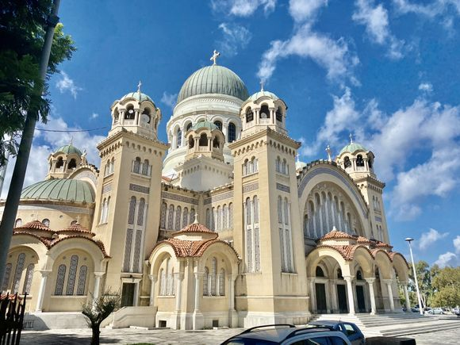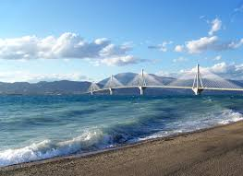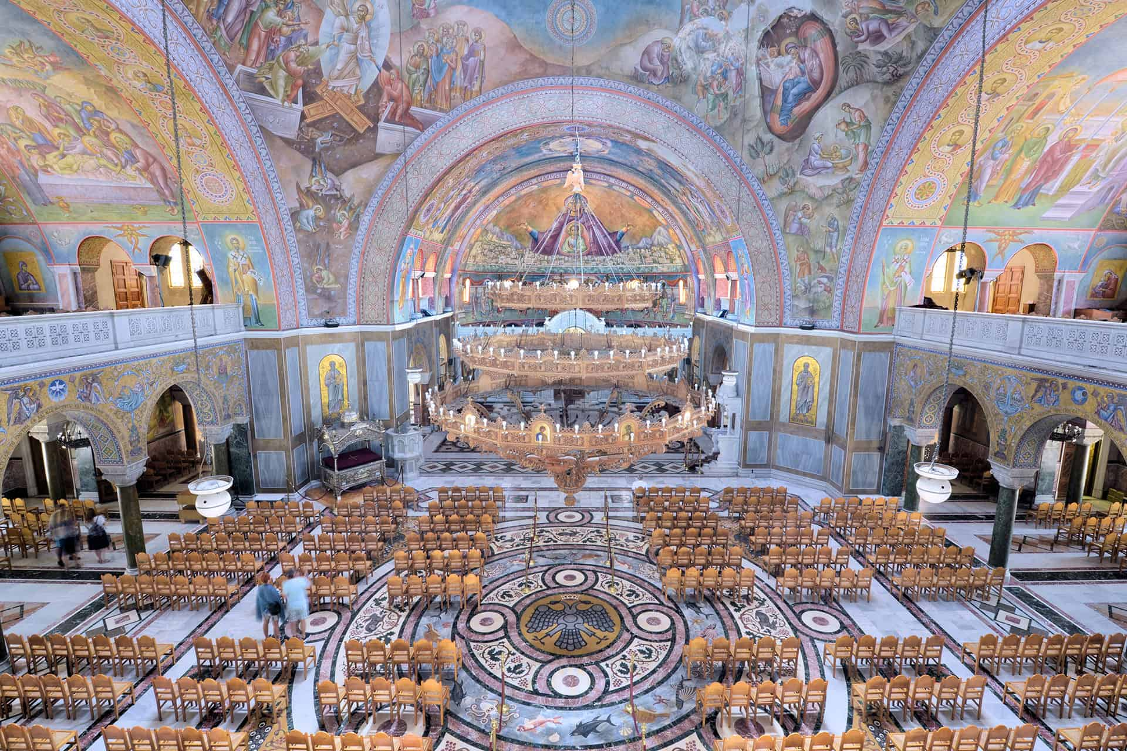**Noua catedrală a Sfântului Andrei**, aflată chiar lângă cea veche, este cea mai mare biserică ortodoxă din Grecia și a doua ca mărime din Balcani. Construcția acesteia a început în anul 1908, fiind sfințită abia în 1974, din cauza întreruperilor provocate de instabilitatea solului, războaie și crize economice. Impunătoarea catedrală bizantină este dominată de o cupolă înaltă de 46 de metri, încununată de o cruce aurită de 5 metri, în timp ce alte 12 turle mai mici simbolizează pe cei 12 apostoli. Interiorul, cu o suprafață de 2.500 m², poate găzdui peste 8.000 de credincioși. Aici sunt păstrate moaștele Sfântului Andrei și crucea în formă de X pe care a fost martirizat.

După vizită, ne continuăm traseul către Atena, pe un drum spectaculos care străbate zone montane și de coastă, oferind priveliști deosebit de pitorești.

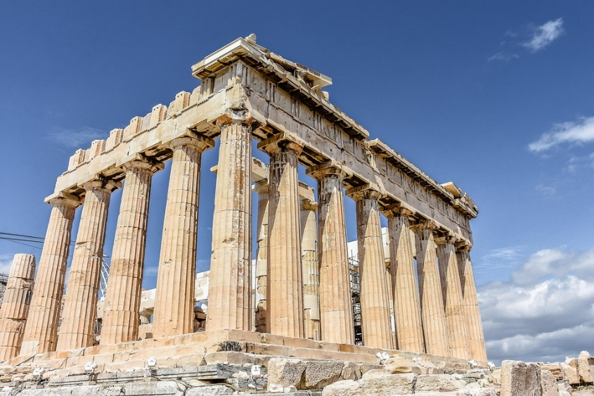 La sosire in Atena , vom fi întâmpinați de ghidul local care ne va însoți într-un tur cultural impresionant, în inima celei mai vechi democrații europene.

Prima oprire va fi la **Acropola Atenei**, cea mai faimoasă cetate antică a Greciei, situată pe un platou stâncos care domină orașul. Acropola adăpostește rămășițele unor clădiri antice de o valoare istorică și arhitecturală inestimabilă, dintre care cel mai cunoscut este **Partenonul**, templul dedicat zeiței Atena. Pe lângă Partenon, vom vizita și alte edificii precum **Erechteionul**, cu faimoasele Cariatide, **Propileele**, poarta monumentală a Acropolei, și **Templul Atenei Nike**. Ghidul ne va oferi informații valoroase despre istoria acestor locuri, mitologia greacă 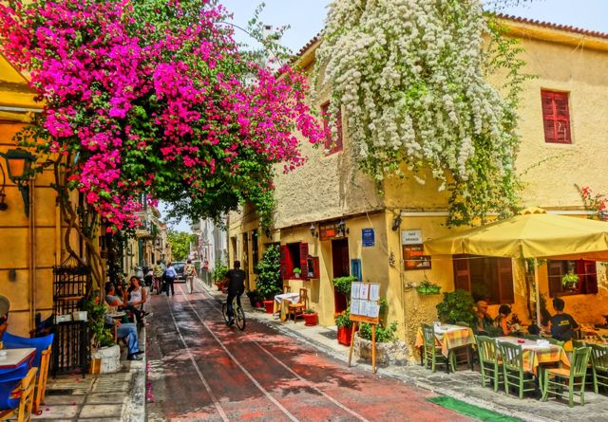și importanța civilizației ateniene.

După vizitarea Acropolei, ne vom plimba prin **cartierul Plaka**, una dintre cele mai vechi și pitorești zone din Atena. Situat la poalele Acropolei, Plaka este renumit pentru străduțele sale înguste și pavate, casele vechi în stil neoclasic, **magazinele de suveniruri tradiționale**, dar și pentru **tavernele autentice grecești**, unde se poate savura o cină delicioasă într-un decor autentic.

Seara, vom fi cazați la un hotel de 3* în Atena sau similar, unde ne vom odihni pentru ziua următoare.

##  ZIUA IV – 8.11 – Sambata : Atena-Piraeus-Eghina (40 km+calatoria cu feribotul)

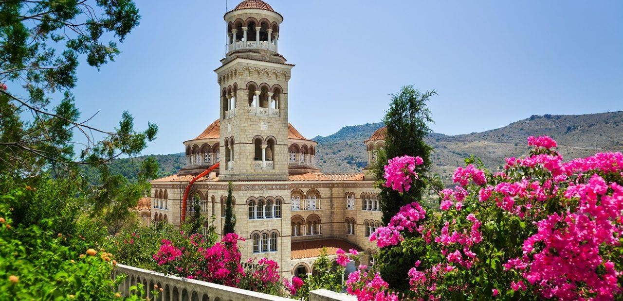Mic dejun la hotel in Atena. Ne indreptam catre portul Piraeus de unde vom lua feribotul pentru a trece in insula Eghina unde vom participa la **Sfanta Liturghie inchinata Sfantului Nectarie**, mare tamaduitor al bolnavilor si vindecator de cancer. Recent canonizat de catre Biserica Ortodoxa a Greciei, Sfantul Nectarie a fost episcop de Pentapole si ctitor al Manastirii "**Sfanta Treime" din insula Eghina**. Manastirea a fost ridicata pe ruinele unei manastiri bizantine mai vechi. Sfantul Nectarie, protectorul insulei Eghina, a ajutat la ridicarea acestei manastiri intre anii 1904-1910. La acel moment, manastirea a fost inchinata Sfintei Treimi, insa dupa moartea Sfantului Nectarie, odata cu canonizarea acestuia, manastirea a primit si un al doilea hram - cel al ocrotitorului si binefacatorului ei, Sfantul Ierarh Nectarie Taumaturgul. Moastele acestuia se pastreaza astazi in interiorul manastirii, fiind puse spre inchinarea pelerinilor ce vin cu credinta la acestea.

Dupa slujba, vom merge sa vizitam si **Manastirea Sfanta Ecaterina**, care adaposteste mana Sfintei Ecaterina si particele de moaste de la mai multi sfinti. Aici se afla si **Icoana Sfantului Spiridon** facatoare de minuni, care deschide ochii. Imbarcare pe feribot si traversare pe continent. Ne vom opri sa vizitam **Manastirea cu moastele celor 179 de Sfinti ucisi** in Noaptea de Inviere.

Cutremuratoarea poveste a muceniciei celor 179 de mucenici de la **Manastirea Pantokratoros din Ntaou Penteli** a fost scrisa in 1680 de catre Chiril Degleri, Egumenul Manastirii Penteli. De Sfintele Pasti, in timpul slujbei de la miezul noptii, dupa ce ultimul ”Hristos a inviat” a fost cantat cu bucurie de catre parintii manastirii, piratii au navalit in Biserica si au inceput groaznicul macel. 179 de calugari si ieromonahi, inclusiv Egumenul manastirii, au fost masacrati de catre pirati. Acestia au furat comorile manastirii si au fugit inapoi la Rufina, dar nu inainte de a da foc manastirii.

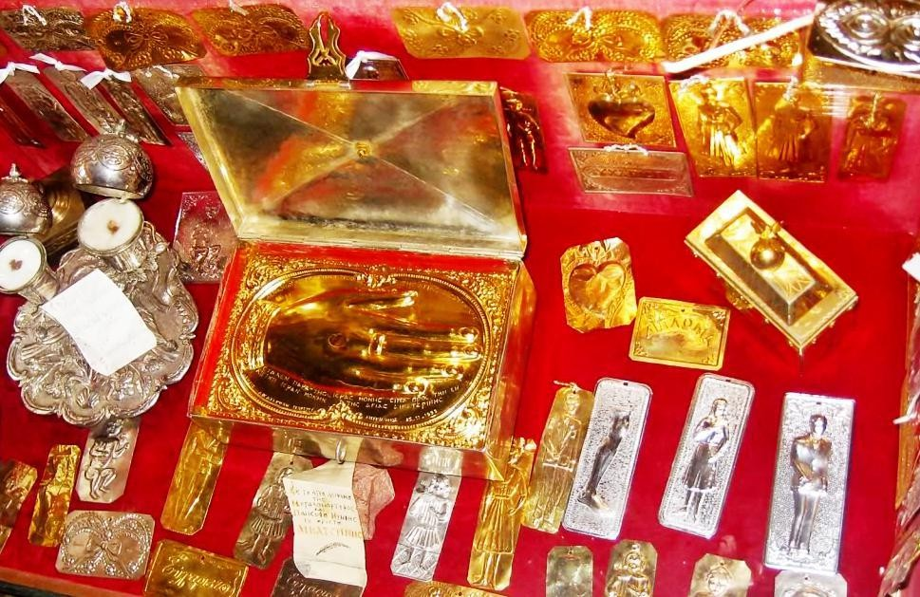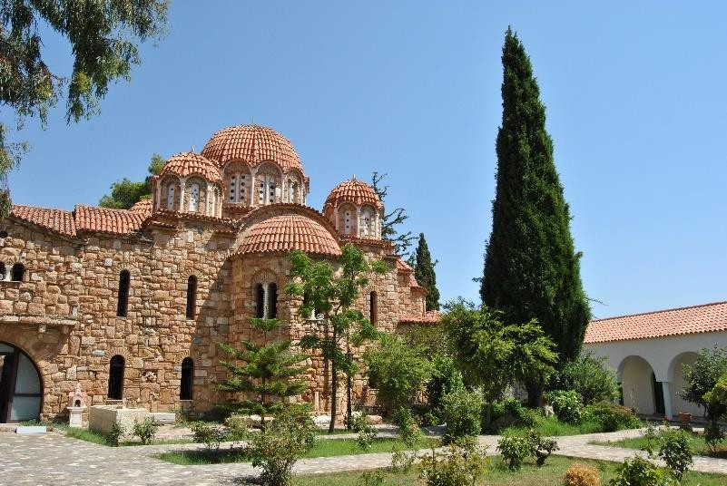

Continuam pelerinajul nostru cu o oprire in Nea Makri, pentru a ne inchina la moastele Sfantului Efrem cel Nou, grabnic ajutator in toate nevoile. Ne intoarcem la cazare la hotelul din Atena.

##  ZIUA V – 09.11 - SAMBATA: Atena – Insula Evia (130 km)

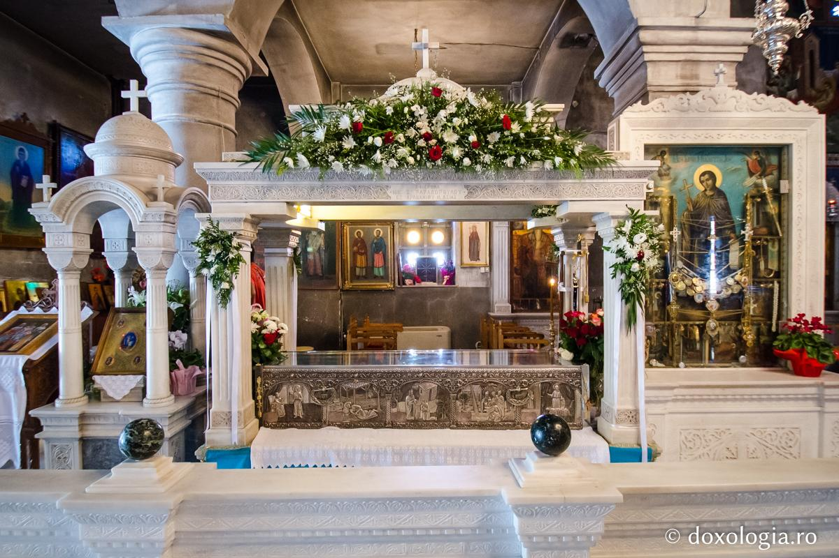Mic dejun la hotelul din Atena.Plecam catre Evia si incepem programul pe insula Evia cu o vizita la manastirea **Sf. Partenie de Lampsakos**, mare desfacator de farmece si blesteme. Apoi ne vom inchina la moastele **Sfantului Ioan Rusu**, in Biserica cu acelasi nume, din satul Prokopi, aflat in partea nordica a insulei Evia, si la **Manastirea Sfantului Cuvios David cel Batran** (unde se afla moastele Cuviosului David si mormantul Cuviosul Iacov Tsalikis). La o distanta de cativa kilometri de Manastirea Schimbarea la Fata si Cuviosul David se afla Aghiasma, o fantana cu apa sfintita. Potrivit traditiei, aici si-a infipt toiagul Sfantul Cuvios David, iar apa a tasnit ca prin minune. Sfantul a visat sa construiasca o manastire. Ajuns in tinutul in care se inalta astazi manastirea sa, el s-a rugat Domnului sa ii daruiasca o sursa de apa.

Cazare in Insula Evia la Hotel Rania 3* sau similar.

##  ZIUA VI – 10.11 - Luni: Evia – Paralia Katerini

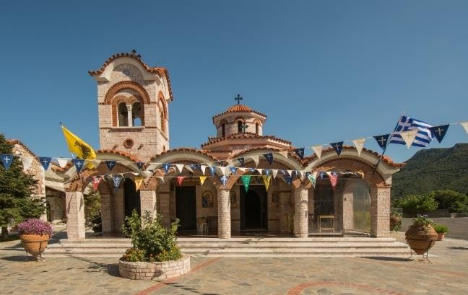Ne intoarcem pe Grecia continentala, cu feribotul, si ne indreptam spre **Manastirea Kato Xenia**, care adaposteste icoana facatoare de minuni a **Maicii Domnului „Straina”** si o parte din **Braul Maicii Domnului**. Manastirea Kato Xenia a fost intemeiata in timpul imparatului bizantin Andronic al II-lea Paleologul. Numele Manastirii Kato Xenia, insemnind

„Straina de Jos”, provine de la icoana facatoare de minuni a Maicii Domnului „Straina” (Panaghia Xenia) ajunsa aici in mod miraculos.

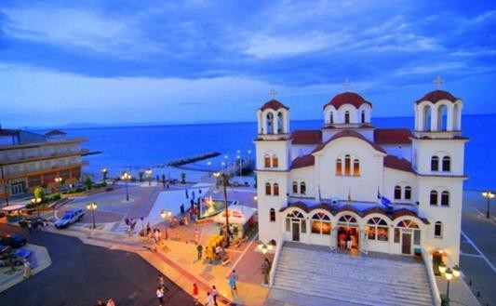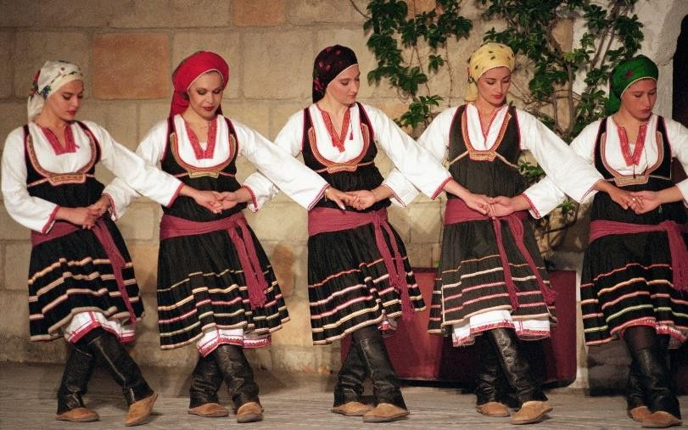

Cazare in Paralia Katerini, Hotel Zefyros 3*/ similar . **Optional: Cina si program artistic “seara greceasca'**

##  ZIUA VII – 11.11 - Marti: Paralia Katerini - Bulgaria – Romania (800 km)

Mic dejun. Dupa micul dejun se pleaca spre tara. Sosire in Bucuresti in functie de trafic si formalitatile vamale

**INFORMATII CAZARI**

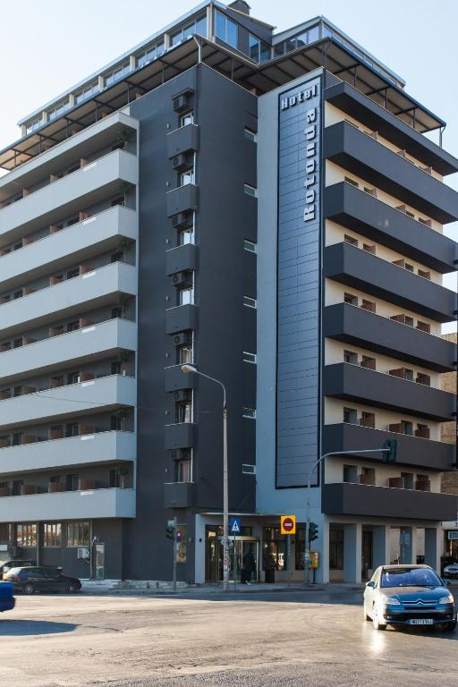

**HOTEL ROTONDA SALONIC**

Hotelul Rotonda este situat excelent, în imediata apropiere a Gării Centrale din Salonic, oferind acces facil către centrul orașului. Oaspeții beneficiază de mic dejun tip bufet inclus, Wi-Fi gratuit și parcare gratuită.

Camerele sunt spațioase, dotate cu TV cu ecran plat, mini-frigider, birou și seif pentru laptop, precum și balcon. Internetul wireless este disponibil gratuit în întreaga proprietate.

Hotelul are recepție deschisă non-stop, iar serviciul de room service este disponibil pe durata sejurului.

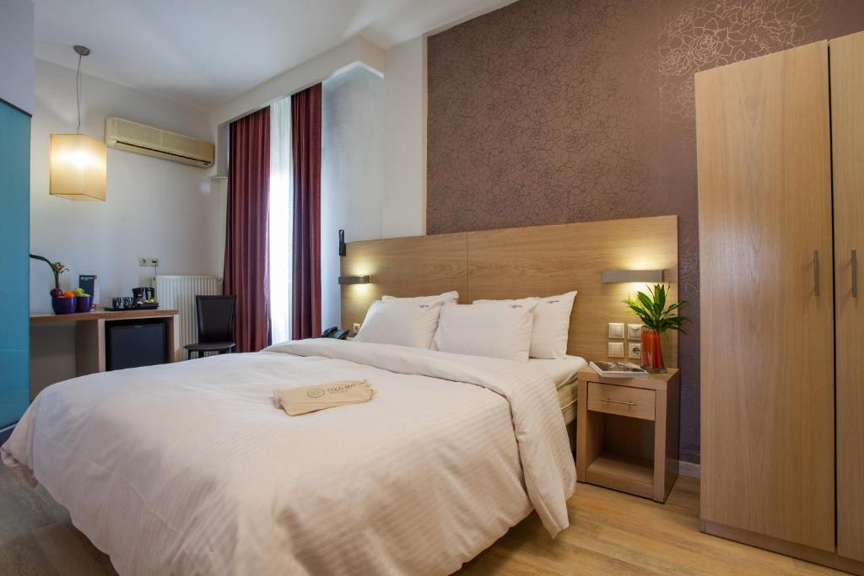Centrul orașului se află la doar 1 km, iar stația de metrou care duce spre centru și aeroport este la 300 de metri – doar 2 stații până în inima orașului.

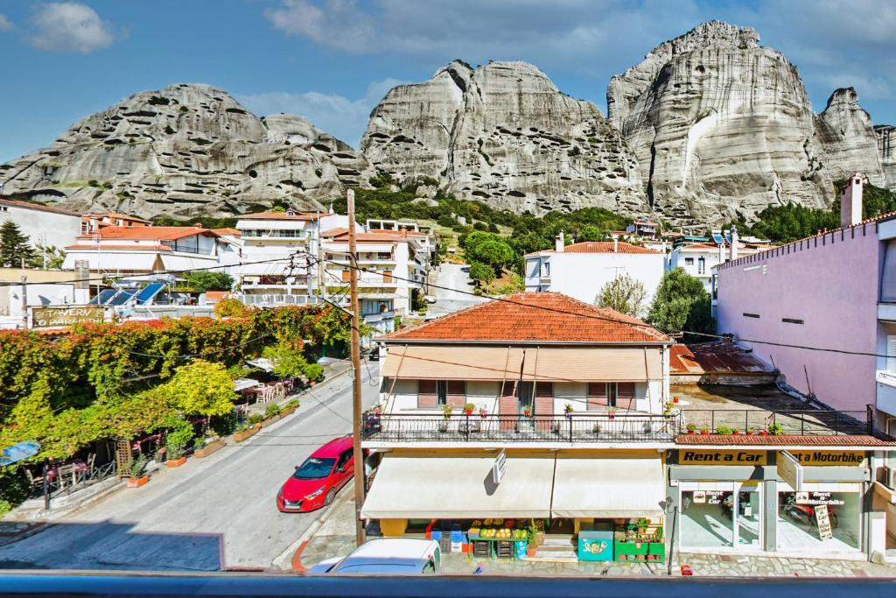**HOTEL REX – KALABAKA**

Situat la doar 3,3 km de faimoasele mănăstiri de la Meteora, **Hotel Rex** oferă cazare confortabilă într-un cadru natural superb, cu **vedere spre munte** sau oraș. Hotelul dispune de **terasă, grădină**, bar și **Wi-Fi gratuit** în toate camerele.

Camerele sunt dotate cu **aer condiționat, TV cu ecran plat**, frigider, ibric electric, **baie proprie cu duș**, articole de toaletă gratuite și uscător de păr. Unele camere beneficiază de **patio cu vedere la munte**.

Oaspeții se pot bucura dimineața de **mic dejun tip bufet sau continental**. Hotelul oferă și **servicii de închiriere biciclete și mașini**, fiind ideal pentru explorarea zonei.

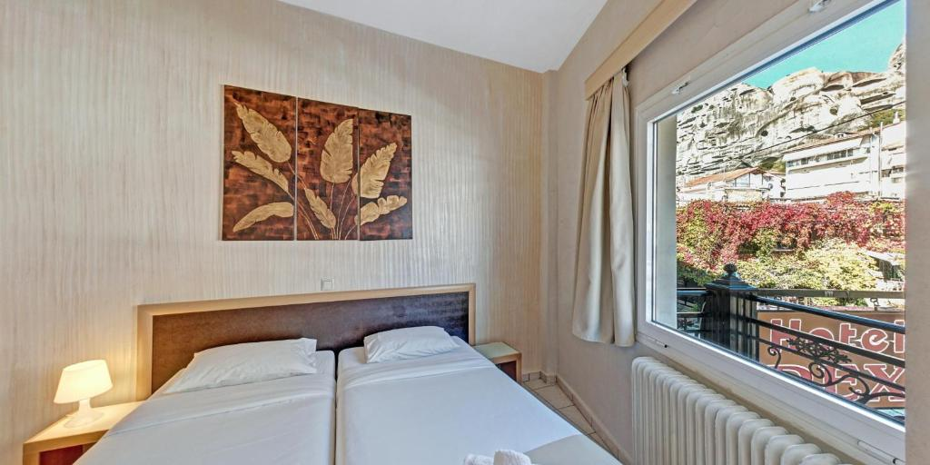Mănăstirile Agios Nikolaos Anapafsas și Roussanou se află la câțiva kilometri, iar **aeroportul Ioannina** este la 100 km distanță.

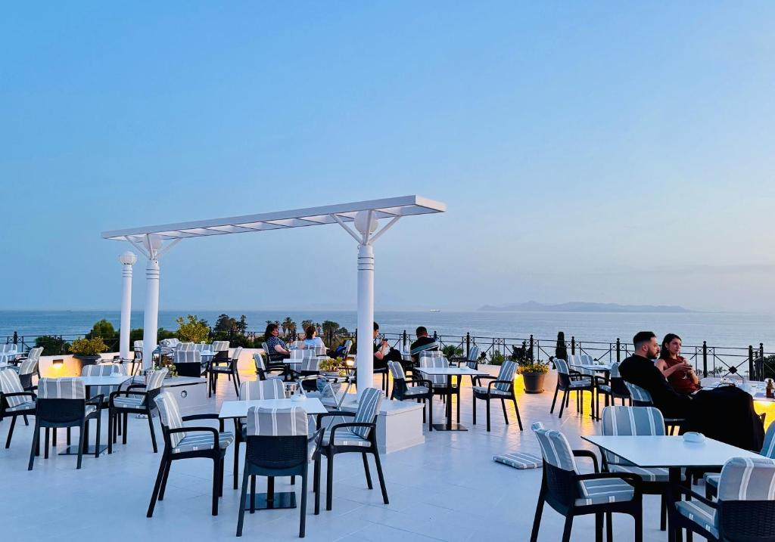**HOTEL LONDON – GLYFADA, ATENA**

Situat la doar **100 de metri de plaja cu nisip din Glyfada**, pe coasta de sud a Atenei, **Hotel London** oferă camere luminoase, cu **aer condiționat, balcon privat** și **Wi-Fi gratuit**. Stația de tramvai se află la câțiva pași, iar autobuzul către aeroport oprește la doar 50 de metri.

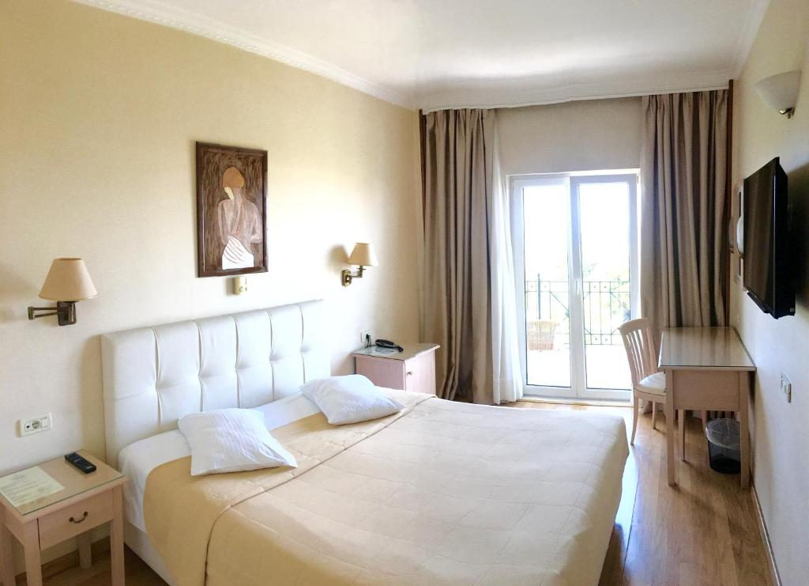Camerele sunt izolate fonic și dispun de **TV cu ecran plat**, pardoseală din lemn și balcon cu **vedere parțială sau totală la mare**.

Oaspeții pot savura **mic dejun tip bufet** în fiecare dimineață și pot lua masa sau servi băuturi în **lounge barul hotelului**. În apropiere se găsesc restaurante, baruri moderne și numeroase magazine de designer.

Hotelul are acces facil către centrul Atenei (tramvai + metrou) și este ideal pentru combinația de **sejur la plajă și explorare urbană**.

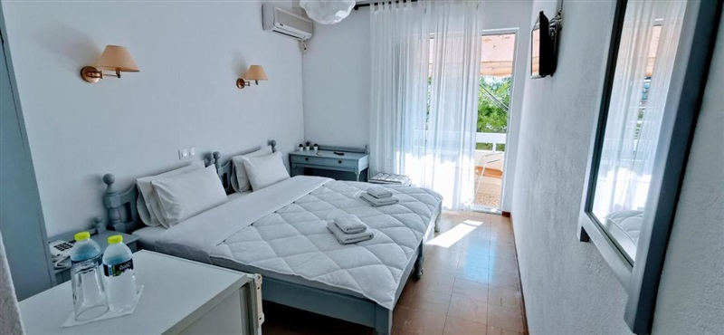**HOTEL RANIA – LOUTRA EDIPSOU**

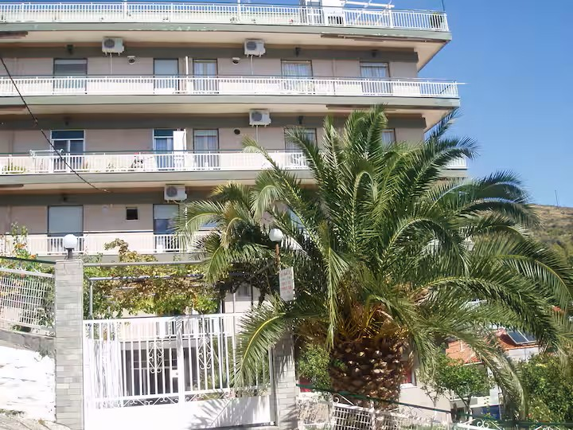Situat **chiar pe malul mării**, în stațiunea Loutra Edipsou, **Hotel Rania** oferă cazare de 2 stele, cu **Wi-Fi gratuit, restaurant, bar, terasă** și **room-service**. Hotelul dispune și de **serviciu de transfer de la/la aeroport**, la cerere.

Camerele au **balcon cu vedere la oraș** sau la munte, **baie proprie cu duș și uscător de păr**, precum și lenjerie și prosoape incluse. Unele camere oferă vedere panoramică spre munte.

Dimineața este servit un **mic dejun tip bufet, continental sau vegetarian**. Oaspeții se pot relaxa în lounge-ul comun sau pot explora zona prin **plimbări cu bicicleta**.

Hotelul se află la doar **300 m de izvoarele termale Edipsos** și la **15 minute de mers pe jos de Plaja Treis Moloi**. Aeroportul Nea Anchialos se află la 68 km distanță.

**HOTEL ZEFYROS – PARALIA KATERINI**

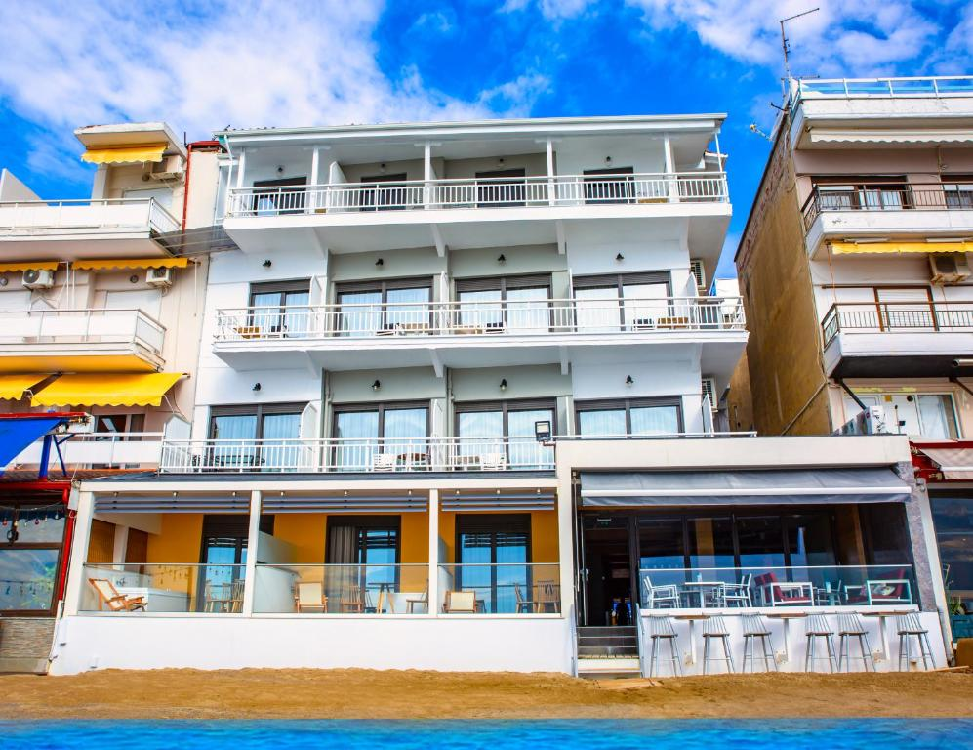

Situat **la câțiva pași de Plaja Kolimvisis**, în stațiunea Paralia Katerini, **Hotel Zefyros** oferă o **plajă privată**, **restaurant**, bar, lounge comun și **parcare privată gratuită**. Oaspeții beneficiază de **Wi-Fi gratuit**, **recepție deschisă non-stop**, **room-service** și **servicii de transfer de la/la aeroport**.

Camerele sunt dotate cu **aer condiționat**, TV cu ecran plat, frigider, fierbător electric, seif, birou, **baie proprie cu duș** și articole de toaletă gratuite. Toate camerele dispun de **terasă** și sunt echipate cu lenjerie de pat și prosoape.

Micul dejun servit este de tip **american**, iar hotelul oferă și **servicii de închiriere biciclete**, fiind o alegere ideală pentru cei care doresc să exploreze zona.

Hotelul se află la doar **25 km de Muntele Olimp** și la **30 km de situl arheologic Dion**. Aeroportul Salonic este la 96 km.

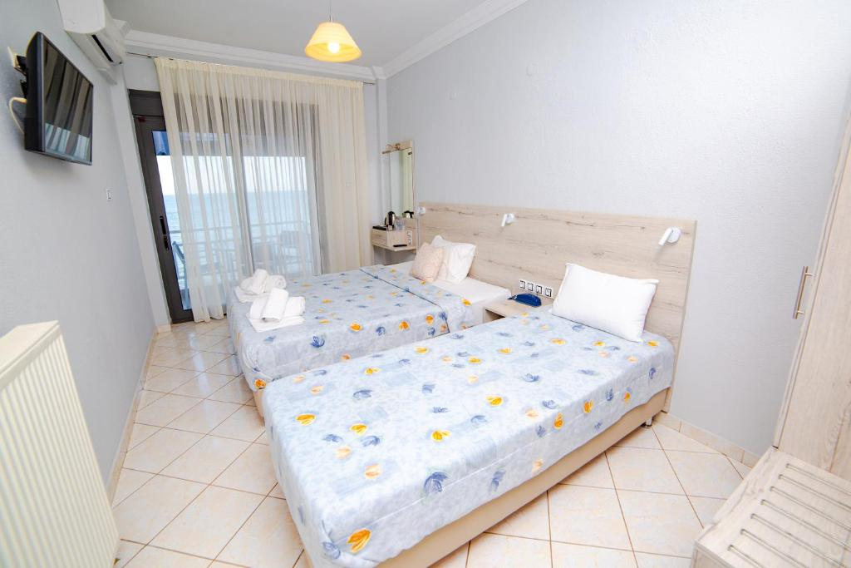

N**ota:**

* Tariful este valabil pentru grup de minimum 45 persoane.
* Documente necesare calatoriei: pasaport valabil cu cel putin 6 luni de la data intoarcerii.
* Programul pe zile si ordinea vizitelor se pot modifica, respectand in totalitate vizitele mentionate in program.
* Categoria hotelurilor si a mijloacelor de transport este in conformitate cu normele locale.
* Serviciile neincluse (taxe, excursiile optionale) se achita la agentie. Excursiile optionale care nu sunt achitate la agentie pot suferi modificari ale tarifului la fata locului.
* Excursia trebuie achitata integral cu cel putin 21 zile inaintea plecarii. Pentru inscriere se va achita un avans de 30% din valoarea totala a pachetului de servicii.
* Recomandam incheierea asigurarii Travel (storno + medicala) pentru a va proteja atat inainte de plecare, in cazul anularii calatoriei, cat si dupa plecare in cazul unei situatii neprevazute!
* Categoria hotelurilor si a mijloacelor de transport este cea oficiala pentru o anumita tara, putand exista diferente fata de standardele din Romania, fapt neimputabil agentiei de turism. Repartizarea camerelor la hotel se face de catre receptia acestuia. Eventuale nemultumiri legate de amplasarea sau aspectul camerei, se rezolva de catre turist direct la receptie, cu ajutorul insotitorului de grup.
* Pentru anumite facilitati din hotel sau din camera, hotelul poate solicita taxe suplimentare (minibar/frigider, seif/ AC etc.). In momentul sosirii la hotel, solicitati receptionerului sa va informeze cu exactitate asupra lor.
* Asezarea in autocar se face in ordinea inscrierilor

**Informații despre plata excursiei:**

**Suplimentul de single costa 130 euro de persoana in plus fata de costul circuitului. (725 euro )**

Pentru a asigura toate rezervările și serviciile incluse în program, plata excursiei se face în următoarele tranșe:

**150 euro** (avans inițial pentru confirmarea locului)

**1 septembrie** – **245 euro** (tranșa a doua)

**20 octombrie** – **200 euro** (sold final)

**Modalități de plată disponibile:**

**Transfer bancar** în unul dintre conturile agenției **ALSYS TRAVEL**:

**BCR Bank**

• RON: RO74 RNCB 0073 0499 5867 0001

• EURO: RO47 RNCB 0073 0499 5867 0002

• USD: RO20 RNCB 0073 0499 5867 0003

**UniCredit Bank**

• RON: RO29 BACX 0000 0015 7380 2000

• EURO: RO02 BACX 0000 0015 7380 2001

• USD: RO72 BACX 0000 0015 7380 2002

• GBP: RO18 BACX 0000 0015 7380 2004

**Plată direct în agenție** – Drumul Sarii 146, sector 6, Bucuresti